Trappes, le 20 septembre 2016

Alfa Romeo dévoile les nouvelles Giulia Veloce au Mondial de Paris 2016

- Alfa Romeo élargit encore la gamme Giulia en présentant les nouvelles Veloce
- Une présentation sportive inédite et un niveau d’équipements exclusif
- Deux motorisations 4 cylindres disponibles : Diesel 210 ch et essence 280ch
- En série : boîte automatique 8 rapports et transmission intégrale Q4 inédite
- La version Veloce Diesel 210 ch lancée au Mondial à partir de 50 200 €
- Nouvelle Giulia Diesel 180 ch AE : des émissions de CO₂ réduites à 99 g/km
- Giulietta et MiTo Veloce, Giulia Super et Quadrifoglio ou 4C sont aussi à l’honneur

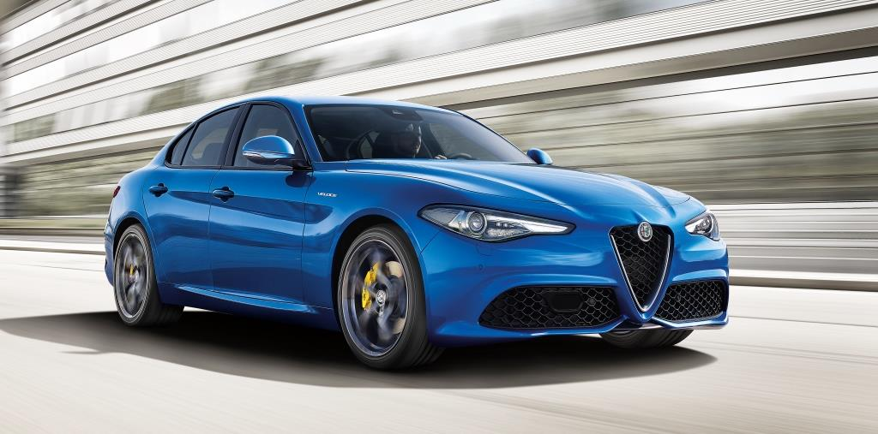
Alfa Romeo au Mondial de Paris
Alfa Romeo s’expose au Mondial de Paris 2016 sur un stand à la présentation prestigieuse symbolisant parfaitement l’excellence italienne. La nouvelle berline sportive Giulia, expression la plus authentique de l’esprit Alfa Romeo, y tient bien évidemment la vedette. Elle illustre toutes les qualités attendues d’un modèle de la marque au Biscione dont le pouvoir d’attractivité est reconnu dans le monde entier : style définitivement italien, moteurs performants, répartition optimale du poids et solutions techniques uniques pour le meilleur rapport poids/puissance.

Alfa Romeo dévoile à Paris en première mondiale une version inédite : la nouvelle Giulia Veloce. Cette version haut de gamme se caractérise par ses moteurs, son style et ses contenus exclusifs. La Veloce peut recevoir deux nouvelles motorisations spécifiques, 2.0 Turbo essence de 280 ch ou 2.2 diesel de 210 ch, toutes deux accouplées à la transmission automatique à 8 rapports et à l’inédit système Q4 à quatre roues motrices. La Giulia Veloce sera lancée au Salon en version Diesel 210 ch à partir de 50 200 €.

A Paris, l'Alfa Romeo Giulia est présentée en cinq versions différentes : outre les deux nouvelles Veloce, le visiteur pourra admirer une version Super et une Lusso ainsi que la fascinante Quadrifoglio de 510 ch. A leurs côtés seront également exposées les nouvelles Giulietta Veloce et MiTo Veloce, dont le style de la face avant s’inspire désormais de la Giulia, ainsi que deux Alfa Romeo 4C, véritable icone sportif de la Marque, en versions coupé et Spider. Autant de modèles qui sont dédiés à ceux qui, au-delà d’un simple moyen de transport, considère l’automobile comme une authentique source d’émotions.

Alfa Romeo Giulia Veloce
La dénomination Veloce évoque clairement la glorieuse tradition Alfa Romeo. Apparue en 1956 sur la Giulietta, Veloce identifie régulièrement depuis lors les Alfa Romeo les plus distinctifs et sportives de la gamme. Aujourd'hui, Veloce apparait sur la Giulia pour s’adresser aux automobilistes à la recherche d’une personnalité encore plus forte et d’un contenu encore plus riche.
Deux versions Veloce sont donc présentées à Paris, toutes deux équipées de la nouvelle transmission Q4 à 4 roues motrices et d’une boîte automatique à 8 rapports. La première s’affiche dans un tout nouveau coloris bleu Misano et dispose d’une motorisation inédite : le 2.0 Turbo essence de 280 ch. La seconde est équipée du nouveau 2.2 Diesel de 210 ch.

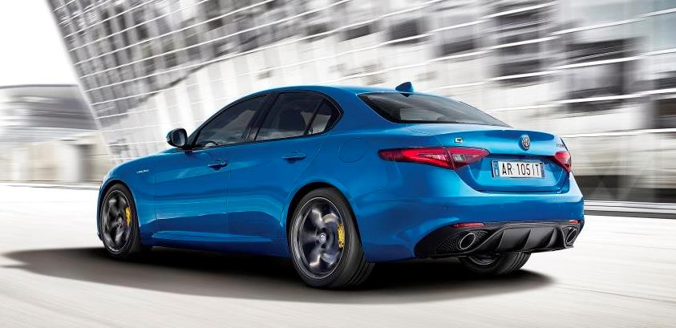

Style distinctif et contenus exclusifs
Extérieurement, la nouvelle Giulia Veloce se distingue par certains détails esthétiques, tels les pare-chocs spécifiques et les entourages de porte noirs laqués raffinés Black Line, mais également par ses équipements à vocation sportive tels le diffuseur arrière intégrant la double sortie d’échappement ou les jantes en alliage de 19 " Performance (en option). Même esprit sportif dans l’habitacle avec de nouveaux sièges sport plus enveloppants en cuir, disponibles en trois coloris, un volant sport spécifique chauffant, des inserts en aluminium sur la planche de bord, la console centrale et les portes.

Cette présentation distinctive s’accompagne d’un riche niveau d'équipements de série qui comprend notamment la climatisation bizone, les systèmes Alfa DNA et d’infodivertissement Alfa Connect avec écran de 8,8" 3D ou d’innovants systèmes de sécurité active : Forward Collision Warning (FCW) avec freinage d'urgence autonome (AEB) et reconnaissance piétons, IBS (système de freinage intégré), Lane Departure Warning (LDW) ou régulateur de vitesse avec limiteur. Radar de parking avant et arrière, caméra de recul et phares au xénon de 35 w sont également de série.

Deux moteurs inédits
La Giulia Veloce marque les débuts du tout nouveau moteur 4 cylindres 2.0 Turbo essence tout aluminium qui développe une puissance de 280 ch à 5250 tr/mn et un couple maximal de 400Nm à 2250 tr/mn. En plus du système électro-hydraulique MultiAir de gestion des soupapes, ce propulseur se distingue également par son système de suralimentation "2-en-1» et son injection directe haute pression (200 bars). Ces dispositifs assurent une réponse particulièrement rapide tout au long de la courbe de couple, au bénéfice des performances et de l’efficience énergétique.

La Giulia Veloce peut également recevoir le nouveau moteur 2.2 Diesel développant désormais 210 ch à 3500 tr/mn pour un couple maximal de 470 Nm à 1750 tr/mn. Pour rappel, le 2,2 turbodiesel de la Giulia est le premier moteur Diesel de l'histoire d'Alfa Romeo construit entièrement en aluminium. Ce quatre-cylindres en ligne est doté du système d'injection Multijet II de dernière génération avec ‘‘injection Rate Shaping (IRS)’’ pouvant atteindre des pressions de fonctionnement de 2000 bars. Son turbocompresseur sophistiqué à géométrie variable et à commande électrique assure des temps de réponse extrêmement réduits, au bénéfice de l’efficacité et de la souplesse. Confort et plaisir de conduite sont en outre favorisés par l'utilisation d’un arbre d'équilibrage.
Ces propulseurs sont produits en Italie dans les usines de Termoli (essence) et Pratola Serra (Diesel), sur des lignes dédiées aux moteurs Alfa Romeo.

Technologie Q4 à quatre roues motrices
Avec cette nouvelle Giulia Veloce apparaît également en première mondiale le tout nouveau et innovant système de transmission intégrale Q4, conçu pour gérer la motricité du véhicule en temps réel afin d'assurer le meilleur niveau de performance, d'efficacité et de sécurité.
L'architecture du système Q4 de Giulia Veloce comprend une boîte de transfert active et un différentiel avant conçus pour répondre aux exigences techniques propres à Alfa Romeo et qui vise à gérer très rapidement un couple élevé tout en restant compact et léger (l'augmentation de poids est de seulement 60 kg environ par rapport à la version 2 roues motrices). La boîte de transfert utilise une technologie d'embrayage actif avancée qui assure une conduite extrêmement dynamique mais aussi une consommation maîtrisée. La rapidité de la réponse et la précision de la répartition du couple sont garantis par l'actionneur intégré Next-Gen et varie en fonction du mode de conduite sélectionné via le sélecteur Alfa DNA.
Dans le détail, le système Q4 surveille en permanence plusieurs paramètres afin d'assurer la meilleure répartition du couple entre les deux trains en fonction de l'utilisation de la voiture et l'adhérence. Cette technologie est capable d’anticiper la perte d'adhérence des roues, en se basant sur les informations recueillies par les capteurs d’accélération latéraux et longitudinaux, l’angle de braquage des roues et la vitesse de lacet du véhicule. Dans des conditions normales, la Giulia Veloce avec système Q4 se comporte comme une propulsion : 100% du couple est renvoyé à l'arrière. En cas d’approche de la limite d'adhérence, le système transfère en temps réel jusqu'à 60% du couple au train avant via un boîtier de transfert dédié. Afin d'assurer la plus grande rapidité de réaction dans la répartition du couple, le système exploite un sur-glissement mécanique élevé (jusqu'à 2,5%) entre chaque train, ce qui se traduit par un contrôle de la voiture bien au-dessus de la catégorie en termes d'adhérence et de stabilité directionnelle en virage.

Le système Q4 dans la nouvelle Giulia Veloce offre ainsi tous les avantages de la traction intégrale en termes de stabilité, de motricité et de sécurité, tout en assurant des consommations maitrisées, une grande réactivité et le plaisir de conduite attendu d’une propulsion.

Nouvelle version Diesel 180 ch AE ‘’Advanced Efficiency’’
Début 2017 sera également disponible une version encore plus efficiente développée sur la base du moteur 2.2 Diesel 180 ch avec boîte de vitesses automatique à 8 rapports. Dénommée "AE" pour Advanced Efficiency et identifiable à son logo spécifique sur le coffre, elle est proposée avec la finition Pack Business.

Cette configuration fait preuve d’une efficacité extraordinaire en termes de consommation et d'émissions: 4,2 l/100 km et seulement 99g/km de CO₂ en cycle mixte. Ces résultats sont obtenus grâce à des solutions techniques spécifiques : adoption d'une soupape EGR à basse pression, intercooler air-eau, circuit de refroidissement additionnel et rapports de transmission spécifiques. En outre, grâce à une réduction d'environ 5 mm de la hauteur de caisse, à des roues en alliage exclusives et aux pneumatiques spécifiques de 205/60 R16 à résistance au roulement réduite, l’efficacité aérodynamique est encore optimisée avec un CX réduit à 0,23 (contre 0,25).

Les effets de ces innovations sont aussi visibles dans les performances exceptionnelles atteintes par cette version : 230 km/h en vitesse de pointe et 7,2" pour passer de 0 à 100 km/h.
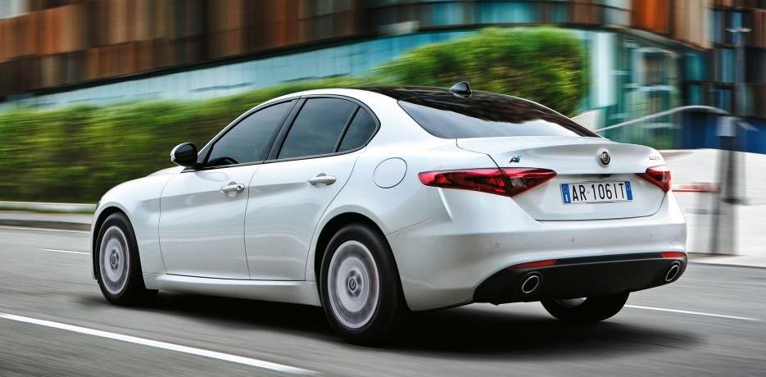

Les spécificités de Giulia
La nouvelle Giulia Veloce reprend toutes les principales caractéristiques du modèle qui a marqué le retour de la marque italienne dans un segment particulièrement important des berlines premium. Et tout d'abord, son style, clairement italien, qui s’exprime par une sobriété, une simplicité et une qualité des surfaces remarquables. De plus, le conducteur est placé au centre des préoccupations conceptuelles pour faire corps avec la voiture. En outre, le choix de la propulsion arrière - et maintenant du système intégrale Q4 - est non seulement un hommage aux racines les plus authentiques de la légende Alfa Romeo, mais également une solution technique qui assure de hautes performances et beaucoup de plaisir de conduite.
On retrouve aussi une répartition optimale du poids entre les deux trains, une suspension à la conception très raffinée (brevet Alfa Romeo) et la direction plus directe du segment. Pour obtenir le meilleur rapport poids/puissance (inférieur à 3kg/ch dans le cas de la version Quadrifoglio), l'Alfa Romeo Giulia allie les performances exceptionnelles de ses moteurs à l'utilisation de matériaux ultra légers tels la fibre de carbone, l'aluminium ou des composites d'aluminium et plastique.

Fidèle à la tradition Alfa Romeo, la nouvelle Giulia propose donc des solutions techniques uniques qui en font une référence dans son segment. Parmi les contenus les plus sophistiqués, signalons le Système de freinage intégré (IBS), qui réduit considérablement la distance de freinage, ou la suspension active pour un confort exceptionnel. Spécifiques à la version Quadrifoglio, citons aussi la technologie Torque Vectoring, pour une excellente répartition du couple entre les roues arrière, et l'Aero Splitter actif, spoiler avant qui gère les appuis à grande vitesse de manière active.

Très sûre, l'Alfa Romeo Giulia s’est récemment vu attribuer les prestigieuses cinq étoiles Euro NCAP avec le résultat de 98% dans la protection des occupants adultes, meilleur score jamais obtenu par une voiture, et ce malgré la mise en place du système d'évaluation plus sévère introduit en 2015. Ce résultat exceptionnel a été obtenu grâce à l'adoption de nombreux dispositifs de sécurité innovants et à l'efficacité de la coque, rigide et résistante tout en restant légère.

